ЗАВДАННЯ ДЛЯ СПІВБЕСІДИ З МАТЕМАТИКИ У 9 КЛАС ( 2008 p.)

- На одній фермі кількість корів на 12,5% менша, ніж на другій, але середній надій у них на 8% більший. На якій фермі отримують молока менше і на скільки відсотків?

- Нехай запис 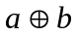 означає найбільше з чисел 2а та а+b. Розв’яжіть рівняння 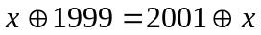.

- За круглим святковим столом сидять 30 людей, з яких 26 мають ім’я Сергій. Кожний загадує по одному бажанню, але воно виконується тільки у тих, хто сидить між двома Сергіями. а) Яка найменша кількість бажань може виконатися? б) Яка найбільша кількість бажань може виконатися?

- При якому найменшому n число 75^{n} ділиться на 45¹⁰ без остачі?

- Розв’язати рівняння: 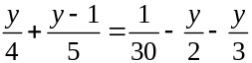.

- Розв’язати систему: 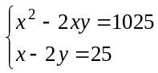.
- Відомо, що 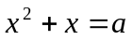. Знайдіть 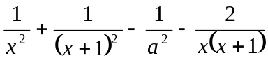.
- У рівнобедреному трикутнику один з кутів дорівнює 120⁰, а висота, проведена до бічної сторони, дорівнює 17 см. Знайдіть основу трикутника.

